臺北市第45屆中小學科學展覽會實施計畫修正條文對照表
擬修正條文 | 44屆條文 | 說 明
玖、辦裡方式及日期  一、報名及送交作品說明書  (二)送交內容：  2.作品說明書一式四份（如附件二、三、四），PDF與WORD電子檔格式各一份（電子檔與作品說明書內容須一致，文字與圖表及封面需排版完成於一個檔案中）。  拾壹、獎勵  一、學生獎勵  （一）特優：頒發獎品乙  份，參賽學生各頒發獎狀  乙幀，並取得臺北市參加  全國科展之代表權，實際  錄取件數由評審委員會斟  酌參展件數及實際狀況決  定之。獲取代表權之隊  伍，學校應另準備作品說  明書四份，PDF與WORD格  式電子檔各一份（電腦檔  案與作品說明書內容應一  致，文字與圖表及封面須  排版完成於一個檔案中）  及全國中小學科學展覽會  作品送展表於101年6月  3日（星期五）前送達臺  北市南湖國小彙整。  拾貳、注意事項  五、參展作品之指導教師  應為現職任教於公私立中  小學校之合格教師或經合  法任用之兼任代課及代理  教師或實習教師（唯不得  列為第一指導教師），已退  休教師不得擔任參展作品  指導教師。  拾貳、注意事項  二十三、凡獲薦送全國科學  展覽之優勝作品，不得更改  作者。作者對原作品相關內  容資料有修正者，應於全國  科學展覽會報名前，函報本  市承辦單位核定後，始得為  之。 | 玖、辦裡方式及日期  一、報名及送交作品說明書  (二)送交內容：  2.作品說明書一式四份（如附件二、三、四）及電子檔一份（電子檔與作品說明書內容須一致，文字與圖表需排版完成於一個檔案中）。  拾壹、獎勵  一、學生獎勵  （一）特優：頒發獎品乙  份，參賽學生各頒發獎狀乙  幀，並取得臺北市參加全國  科展之代表權，實際錄取件  數由評審委員會斟酌參展  件數及實際狀況決定之。◎  獲取代表權之隊伍，學校應  另準備作品說明書15份、  電子檔（Word及PDF檔案）  各一份及全國中小學科學  展覽會作品送展表於100  年6月3日（週五）前送達  臺北市立南港高工彙整。  拾貳、注意事項  五、參展作品之指導教師  須為任教於公私立中小學  校之合格教師或經合法任  用之代理（課）教師或實  習教師（唯不得列為第一  指導教師），已退休教師不  得擔任參展作品指導教  師。 | 酌修文字  依據「中華民國中小學科學展覽會實施要點」修訂  【肆、十、（一）.3】  修正作品說明書紙本由15份減為4份，並加強電腦檔案格式規範。  依據「中華民國中小學科學展覽會實施要點」修訂  【肆、十、（十一）】  酌修文字，以符合教育部中小學兼任代課及代理教師聘任辦法。  依據「中華民國中小學科學展覽會實施要點」增列  【參、七、（九）】  述明薦送全國科展之優勝作品若有修正，應函送主辦單位核定。
臺北市第45屆中小學科學展覽會實施計畫附件資料修正規定對照表
擬修正條文 | 44屆條文 | 說 明
附件一：送展表  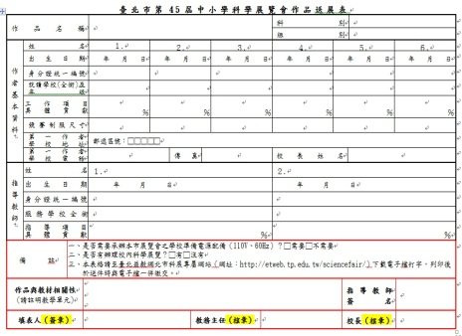  附件五：校內作品件數統計表  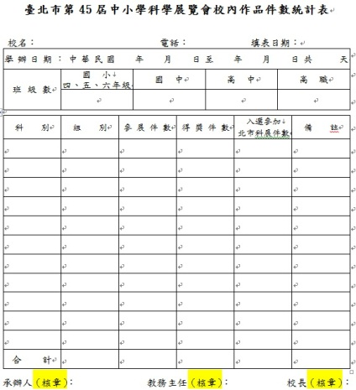  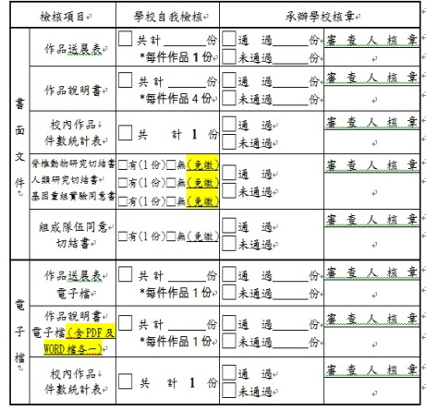  附件六：作品送件檢核表 | 附件一：送展表  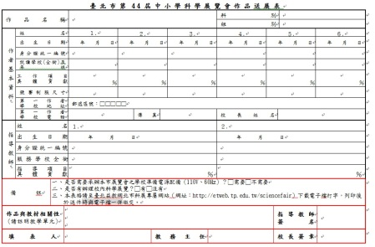  附件五：校內作品件數統計表  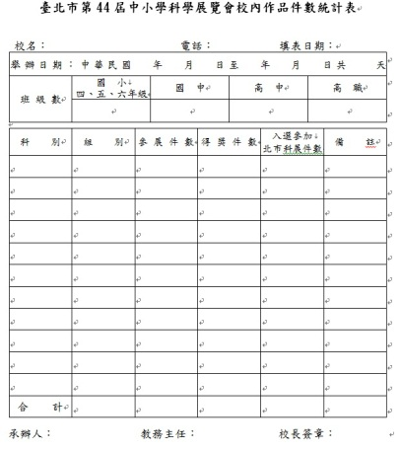  附件六：作品送件檢核表  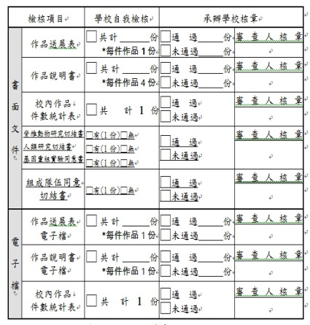 | 【附件一】  酌修文字，於填表人、教務主任及校長等人增加「核章」規定  【附件五】  酌修文字，於承辦人、教務主任及校長等人增加「核章」規定  【附件六】  酌修文字
臺北市第45屆中小學科學展覽會表揚優良指導教師獎勵申請表
修正規定對照表
擬修正條文 | 44屆條文 | 說 明
三、獎勵對象：凡於歷屆臺北市中小學科學展覽會中，任教於公私立中小學校之合格教師或經合法任用之兼任代理代課教師、試用教師（含已退休者）或實習教師，指導學生研製作品參加本市中小學科學展覽會具有下列各條件之一者，均得列為本計畫獎勵之申請對象。 | 三、獎勵對象：凡於歷屆臺北市中小學科學展覽會中，任教於公私立中小學校之合格教師或經合法任用之代課、試用教師（含已退休者）或實習教師，指導學生研製作品參加本市中小學科學展覽會具有下列各條件之一者，均得列為本計畫獎勵之申請對象。 | 【附件十二】  酌修文字。

